附件1：报名表

中山大学物理学院“钟盛标教授教育基金”学术论坛报名表

姓 名 |  |  | 学 号
性 别 |  |  | 导 师
学 制 |  |  | 专 业
毕业级 | 是/否 |  | 研究方向 | （限使用中文）
手 机 |  |  | E-mail
报告题目 | （加粗，限使用中文）
科研成果
（含期刊文章、专利或技术成果、会议论文\、在读期间发表、接收的第一作者（含导师一作）的学术成果）
期刊文章名称 |  | 刊物名称 |  |  | 发表（接收）时间 |  | 刊物等级（打√） |  |  |  |  |  | 影响因子
 |  |  |  |  |  |  | SCI | EI |  | ISTP | 中文核心 | 其他
专利或技术成果名称 |  | 专利类别 |  |  | 专利状态 |  | 专利时间 |  |  |  | 专利号
 |  | （发明/实用新型） |  |  | （申请/公开/授权）
参会类型 |  |  |  |  | 会议名称 |  | 地点 |  |  |  | 时间
（Oral presentation / Poster presentation /Invited talk）
奖惩情况
奖项名称 |  |  |  |  |  | 颁奖单位 |  |  | 获奖时间
声明：我已了解并愿意遵照中山大学物理学院“钟盛标教授教育基金”学术论坛的组织办法参与该活动，并已征得导师同意。我保证所填信息的真实性。

附件2：报告摘要模板

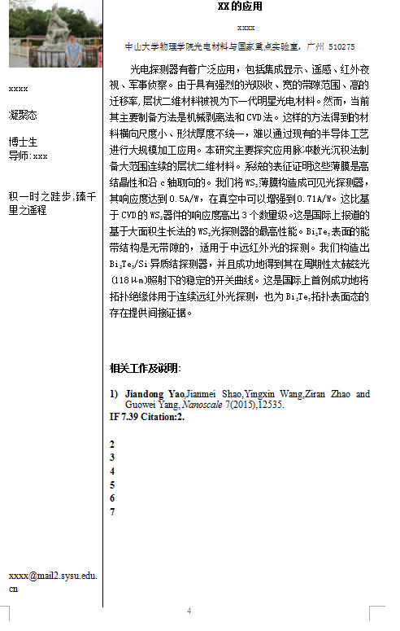

报名表及报告摘要格式
标题居中，小二号宋体加粗，请用中文
张三（报告人姓名，居中，小四号宋体，请用中文；段前距、段后距均为0.5行）
中山大学物理学院**实验室，广州 510275（单位名称居中，中文为5号宋体，英文及数字为5号Times New Roman，段前距0.5行，段后距1行）
正文内容主要包括研究意义、实验和理论研究方法、主要结果的科学意义等。请使用五号宋体，不写“摘要”二字。本摘要总字数控制在500字以内，不要添加公式、插图。
论文摘要和后面的参考文献限在一页内完成，页边距设置为：上下各2.5厘米，左右各2.8厘米，装订线0厘米，摘要正文设置1.25倍间距，段前距、段后距均为0.5行。
相关工作及说明（小4号宋体加粗，段前距1行，段后距0.5行）
（列出以第一作者身份发表的文章或专利，范例如下：）
1）San.Zhang,Si.Li,and Wu.Han,Nature 415(2002),412.(中文为5号宋体，英文及数字为5号Times New Roman,报名者本人姓名加粗，期刊名称斜体)
IF:23 Citation:15（必须标明）

*Email:zmj@example.edu.cn（5号Times New Roman，内容加粗）
[此处为报名者个人风采展示处，要求：
1、在文本框插入本人高像素生活彩色照片一张，以便打印制作文集；
2、在文本框内写一句有关自己科研或生活的简短话语；
3、除以上两项规定外无格式限制，请同学们自行设置，展现物理学院优秀学子风采。]

注意：此文本框大小为：高6.3厘米宽15.8厘米，在填写个人风采资料时请勿移动文本框位置及大小！

（详细见模板，每人报名表及摘要各占且仅只占一页纸。）

